#### ACTIVITAT 2

**PUNTO 1**

1. Primero iremos al dominio (WEB) de WORDPRESS.COM; <https://wordpress.com/es>
2. Seguidamente le daremos al enlace en azul, con el texto Comenzar

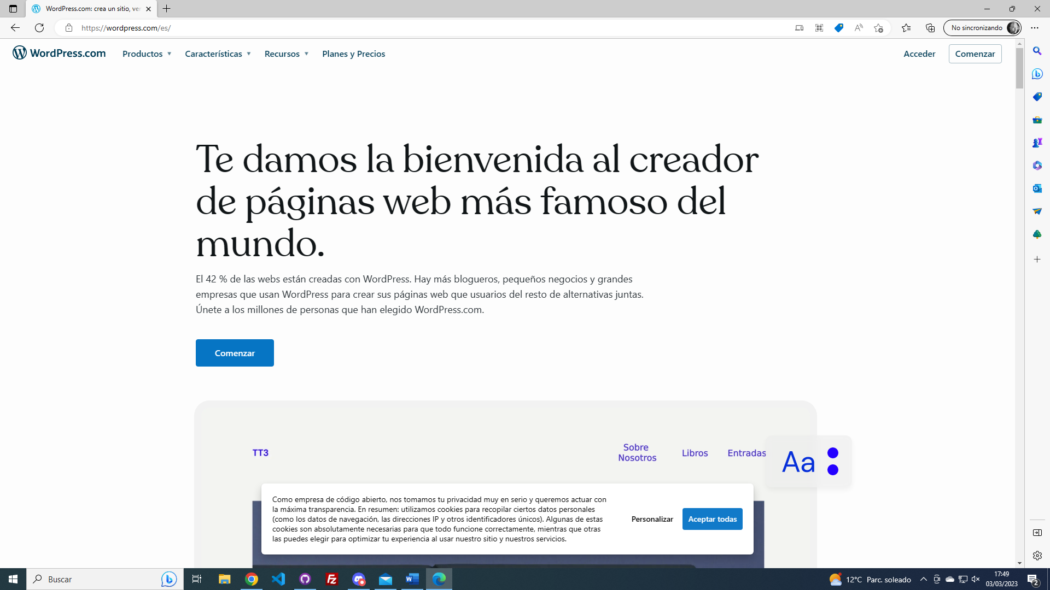

1. Elegiremos el nombre para nuestro dominio y seleccionaremos el plan de las opciones que nos facilitan.

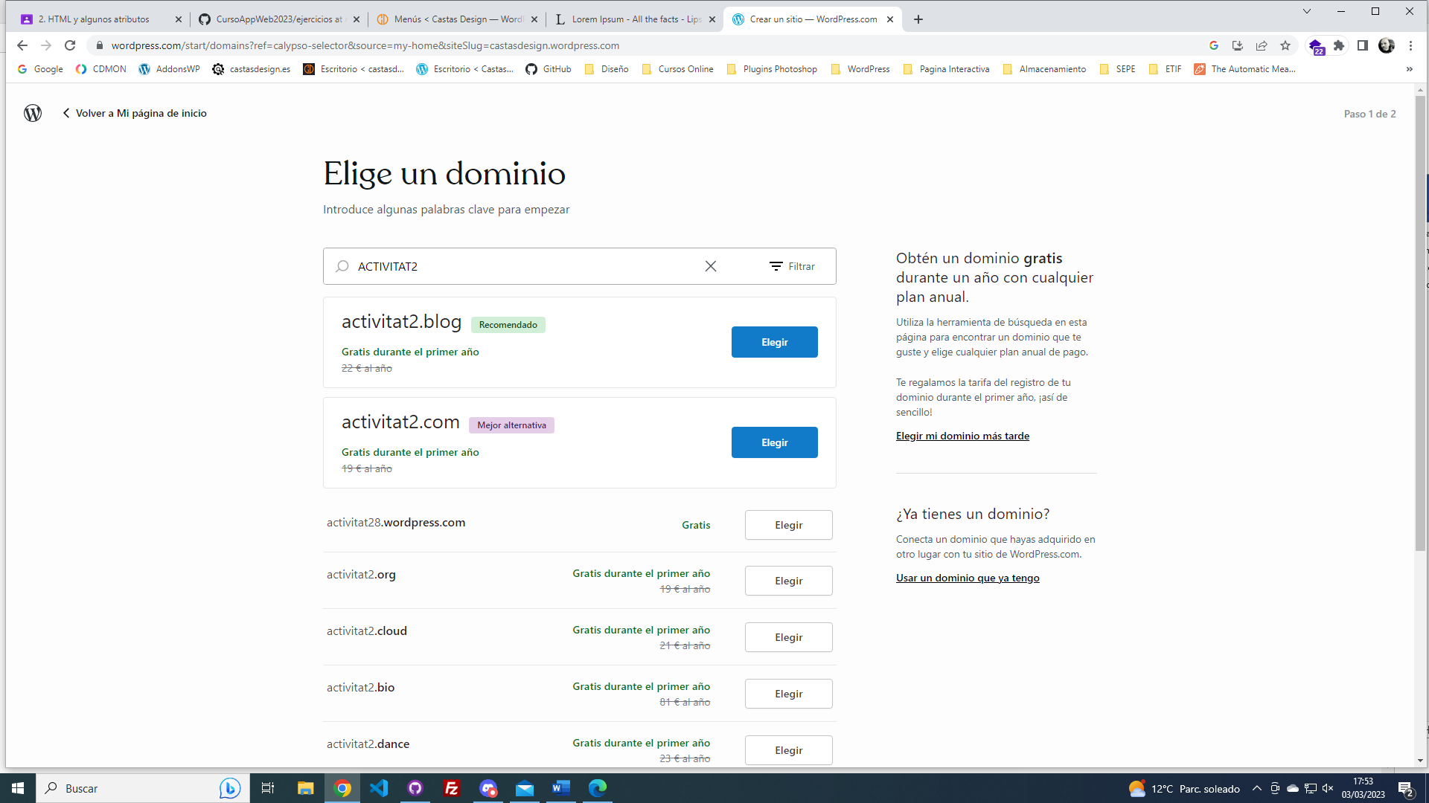

1. Si la cuenta es un plan de pago, nuestro dominio será; “nombrededominio.*”, * dependerá de la extensión que seleccionemos.
2. El subdominio, será gratuito dentro de nuestro propio dominio, o en su defecto, si lo creamos en WORDPRESS.COM; “subdominio.nombredeldominio.* o nombredeldominio.wordpress.com

**PUNTO 2**

1. Las Entradas son publicaciones de un blog. Una serie de artículos, listados en orden cronológico inverso.

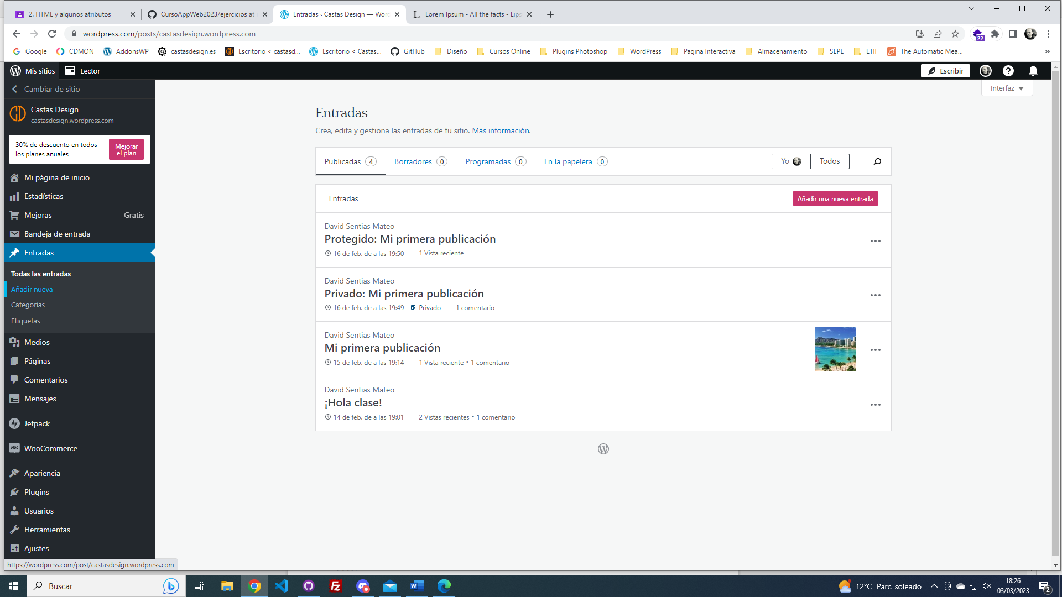

Agregar una entrada nueva

Para agregar una Entrada nueva, hacer click en la opción Entradas del menú de navegación de la parte izquierda y en el menú emergente hacer clic en el enlace Añadir nueva.

1. Las Páginas son usadas para un contenido más estático (es decir, contenido que no necesita ser modificado o que se modifica con muy poca frecuencia).

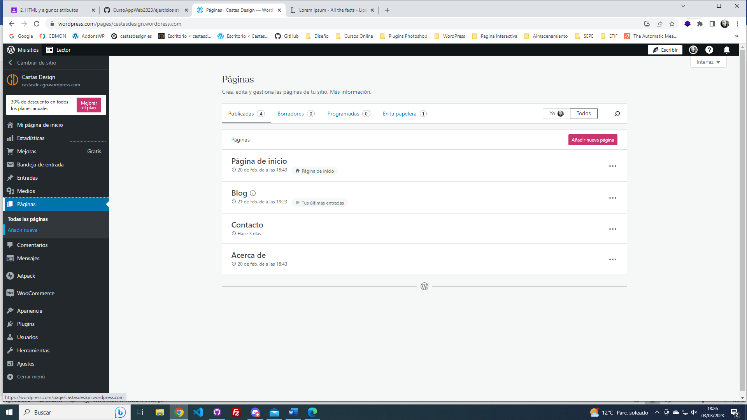

Agregar una página nueva

Para agregar una Página nueva, hacer click sobre la opción Páginas del menú de navegación de la parte izquierda y en el menú emergente hacer clic en el enlace Añadir nueva.

**PUNTO 3**

1. Crear entrada SEO

Comprobar tu configuración de visibilidad en WordPress.

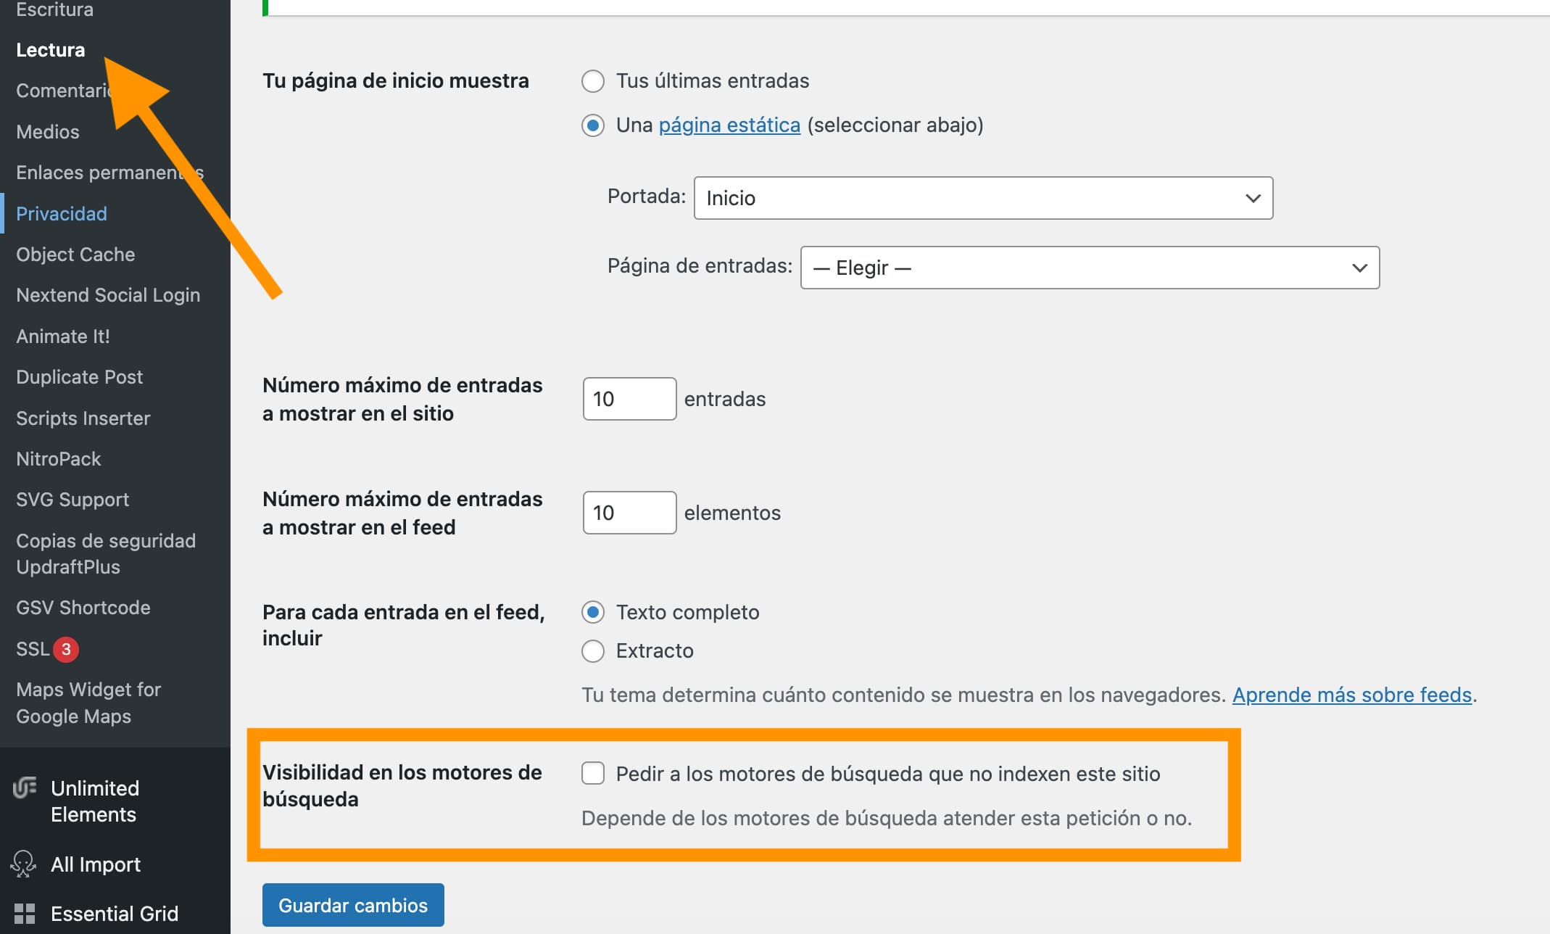

1. Cambiar los permalinks.

Google prefiere las URL que contienen el título o las palabras clave de tu contenido.

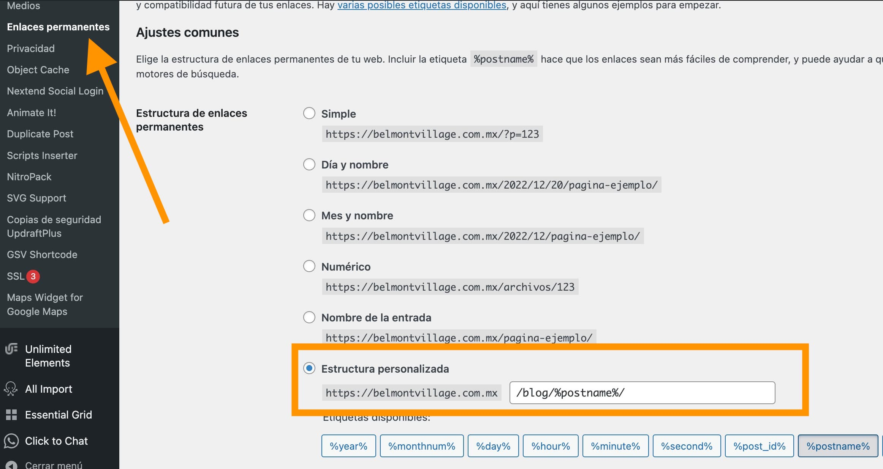

1. Usa etiquetas y categorías.

Las etiquetas y categorías permiten organizar el contenido del sitio web en grupos más específicos o más amplios. Esto ayuda a mejorar el SEO porque  permite a los motores de búsqueda entender la estructura de la web y su contenido real.

Las etiquetas son como palabras clave que se usan para describir de qué trata una página o una publicación específicas.

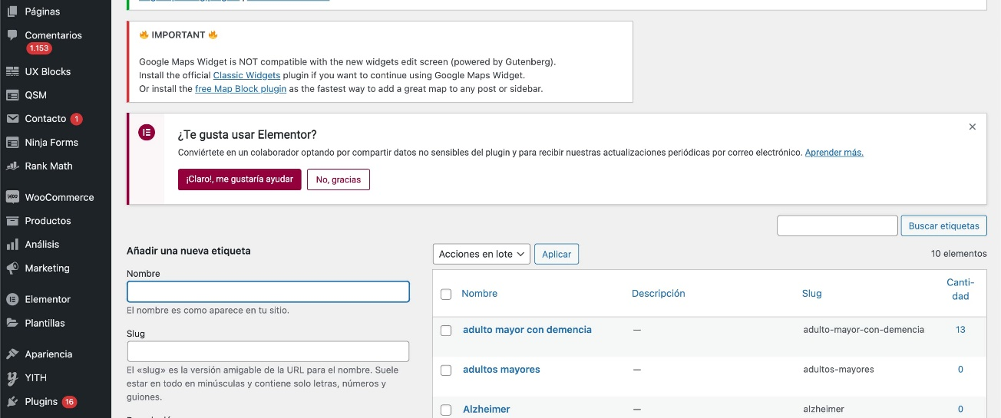Para añadir una etiqueta ir al panel de WordPress y hacer clic en «Entradas» > «Etiquetas».

Las categorías son una manera de agrupar tus entradas y páginas.

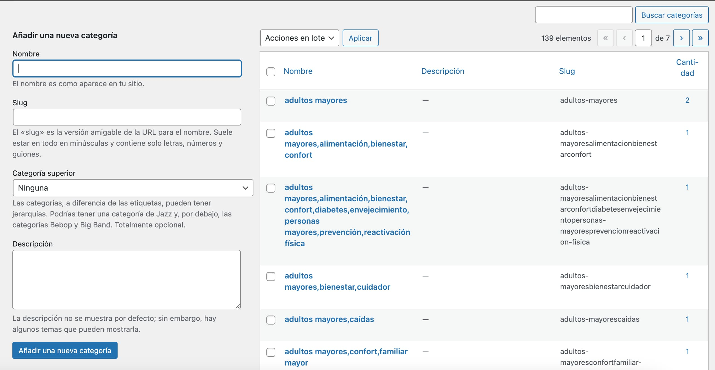Para crear una categoría, ir a «Entradas» > «Categorías». En esa página verás tus categorías actuales y un botón para añadir nuevas.

1. Usa un plugin de SEO.

Los plugins de SEO, como Yoast SEO y All In One SEO Pack, ofrecen características que ayudan a implementar etiquetas y categorías, optimizar los títulos y contenidos mediante frases y palabra clave, controlar los rastros de navegación del sitio y aprovechar Google Analytics al máximo.

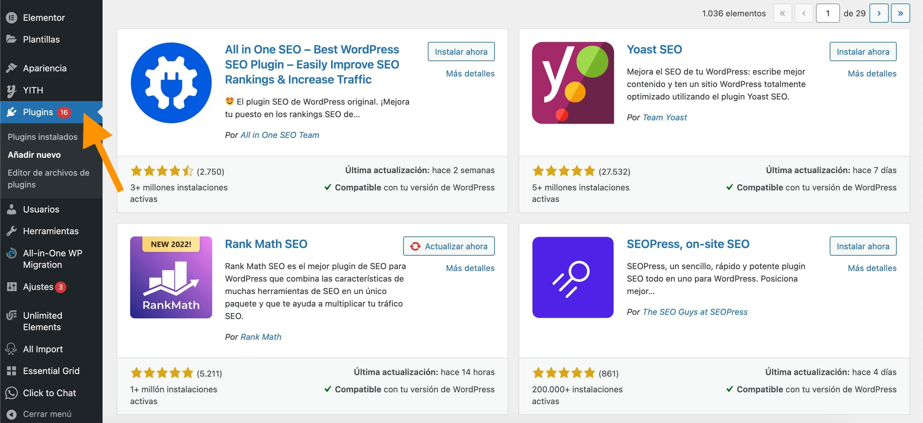

1. Optimiza tus imágenes.

Los motores de búsqueda leen el texto alternativo, que básicamente son descripciones, para clasificar el sitio y determinar si estos gráficos tienen la información que buscan los usuarios o no.

La descripción va en la sección «Alt text».

Entre otros puntos clave para mejorar el SEO;

* Tamaño de imagen
* Formato
* Etiquetas alternativas
* Subtítulos

1. Usa SSL.

SSL o Secure Sockets Layer es una tecnología estándar de seguridad que funciona mediante un enlace encriptado entre un servidor y el navegador. Así se garantiza que la información que se transmite entre tu web y los visitantes esté a salvo.

1. Usa enlaces externos «nofollow».

Los enlaces «nofollow» no solo evitan [contenido no deseado](https://conclave.io/tuts-como-evitar-el-spam-en-tus-formularios-de-contacto/) en tu sitio de WordPress, sino que también hacen que los motores de búsqueda no puedan seguir esas URL a los sitios que enlazas en tu web.

1. Gestiona la seguridad.
2. Optimiza los comentarios.
3. Determina si se usara «www».

**PUNTO 4**

1. Para crear una nueva categoría en WordPress, ir a la página **Entradas > Categorías**.

En la parte izquierda de la página, hay una pestaña que permite crear categorías. Introducir el nombre de la categoría, su Slug (será usado para las URLs), la descripción de la categoría y luego click en Añadir nueva categoría.

Tambien se puede crear de esta manera;

Agregar Categorías mientras se añade o edita una Entrada, se asigna dicha categoría a la entrada automáticamente.

Cuando se añade o edita una Entrada, el panel de Categorías se encuentra justo debajo del panel Formato.

Para agregar una Categoría existente, simplemente hacer clic en la/s casilla/s de selección correspondiente/s a la/s Categoría/s que se desean asignar a la Entrada.

Si se desea crear una nueva Categoría y asignarla a la Entrada al mismo tiempo, hacer clic en el enlace + Agregar nueva categoría.

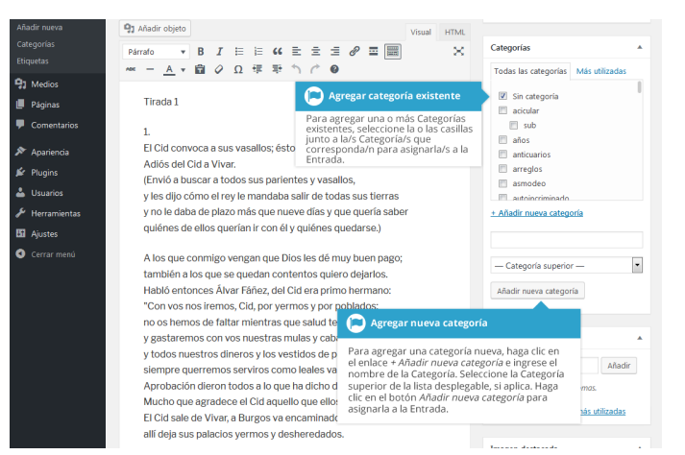

**PUNTO 5**

1. Seleccionar un tema

La apariencia general de un sitio en WordPress está controlada por el Tema.

Existe un tema predeterminado que viene instalado con WordPress

Al hacer clic en la opción del menú Apariencia se mostrará la pantalla predeterminada de los Temas.

El tema que está activo actualmente se muestra en la parte superior izquierda de la pantalla.

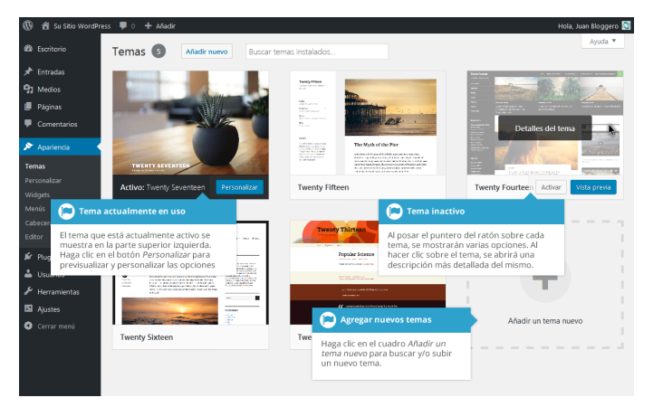Para elegir otro Tema, desplazar el puntero del ratón sobre la imagen del tema que se desea activar y hacer clic en el botón Activar que aparecerá debajo.

1. Si el Tema soporta menús personalizados, se pueden hacer las modificaciones del caso desde la opción Menús. Los Menús pueden contener enlaces a Páginas, Entradas, Categorías, Enlaces Personalizados u otro tipo de contenidos.

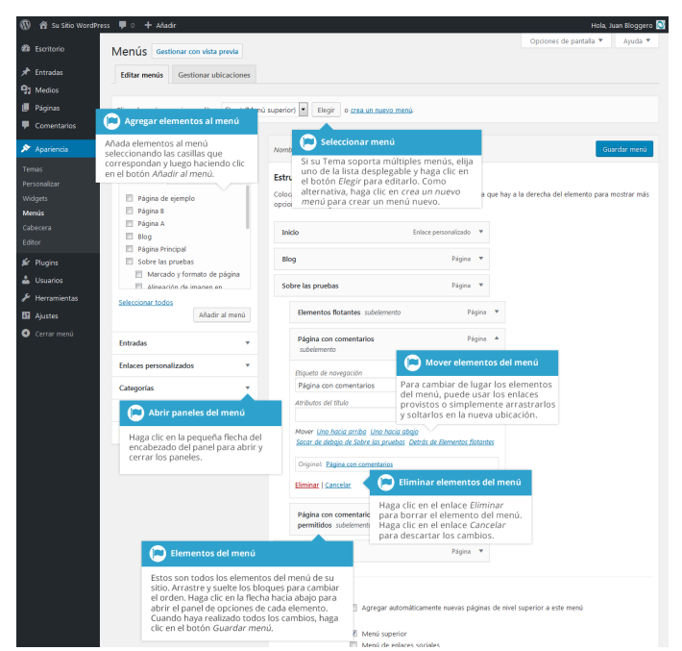

Para agregar un menú nuevo, desplazar el puntero del ratón hasta la opción Apariencia del menú de navegación de la parte izquierda y en el menú emergente hacer clic en el enlace Menús.

Otra manera seria desplazarse hasta opción Apariencia y luego hacer clic en el enlace Menús que aparece debajo.

En la pantalla que se muestra, hacer clic en el enlace crea un nuevo menú.

Ingresar un nombre para el menú en el campo Nombre del menú. Hacer clic en el botón Crear menú para crear el nuevo menú.

